田 径
男子
项目 |  | A级 | B级
100米 | 手计 | 10.9 | 11.5
100米 | 电计 | 11.14 | 11.74
200米 | 手计 | 22.40 | 23.7
200米 | 电计 | 22.64 | 23.94
400米 | 手计 | 50.10 | 53.0
400米 | 电计 | 50.24 | 53.14
800米 |  | 1:57.00 | 2:03.00
1500米 |  | 4:00.00 | 4:15.00
5000米 |  | 15:10.00 | 16:10.00
110米栏 | 手计 | 15.40 | 16.00
110米栏 | 电计 | 15.64 | 16.24
400米栏 | 手计 | 56.00 | 1:00.00
400米栏 | 电计 | 56.14 | 1:00.14
10000米竞走（场地） |  | 46:00.00 | 49:00.00
跳高 |  | 2.00 | 1.83
跳远 |  | 7.10 | 6.50
三级跳远 |  | 14.90 | 13.50
铅球（7.26千克） |  | 14.50 | 12.50
铁饼（2千克） |  | 45.00 | 38.00
标枪（800克） |  | 60.00 | 51.00
全能 |  | 600 | 520
全能：100米、铅球、跳高。查全能评分表，三项得分总和的平均值等于上表得分，得分小数四舍五入。

女子
项目 |  | A级 | B级
100米 | 手计 | 12.30 | 12.80
100米 | 电计 | 12.54 | 13.04
200米 | 手计 | 25.80 | 27.00
200米 | 电计 | 26.04 | 27.24
400米 | 手计 | 58.00 | 1：03.00
400米 | 电计 | 58.14 | 1：03.14
800米 |  | 2:20.00 | 2:26.00
1500米 |  | 4:42.00 | 5:05.00
3000米 |  | 10:10.00 | 11:00.00
100米栏 | 手计 | 14.80 | 15.50
100米栏 | 电计 | 15.04 | 15.74
400米栏 | 手计 | 1:04.00 | 1:08.00
400米栏 | 电计 | 1:04.14 | 1:08.14
5000米竞走（场地） |  | 26:00.00 | 27:30.00
跳高 |  | 1.70 | 1.56
跳远 |  | 5.70 | 5.20
三级跳远 |  | 12.40 | 11.00
铅球（4千克） |  | 14.30 | 12.50
铁饼（1千克） |  | 46.00 | 39.00
标枪（600克） |  | 47.00 | 38.00
全能 |  | 600 | 520

全能：100米、铅球、跳高。查全能评分表，三项得分总和的平均值等于上表得分，得分小数四舍五入。

游 泳

一、主项成绩满分为60分，附项成绩的满分为30分，技术的满分为10分，三项成绩之和为100分（满分）。
二、除主项（自由泳除外）外的任何一项，均可自选为附项参试。

技 术 测 试 得 分 数

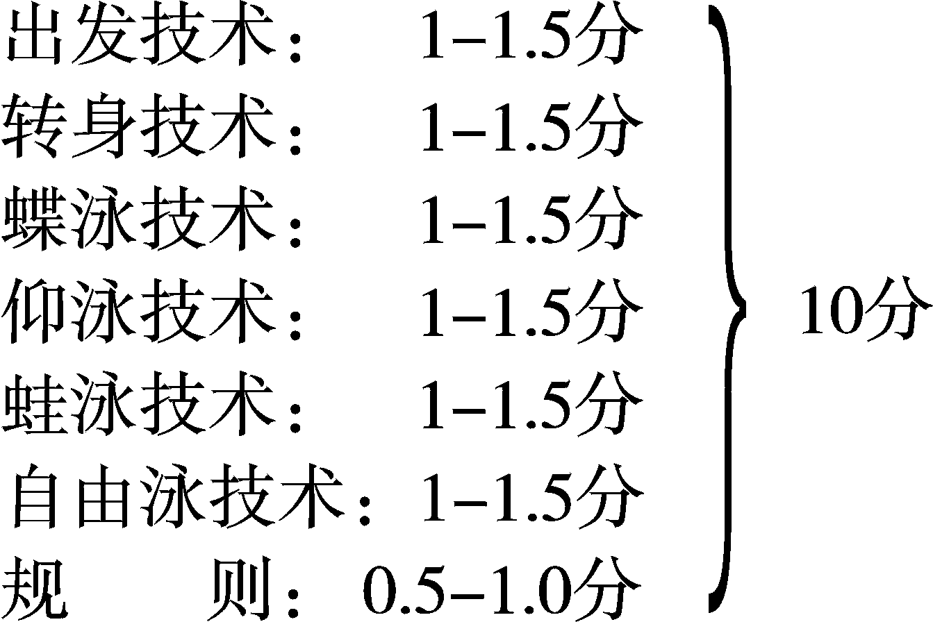

注：6分以下为三级；6—8分为二级；9分以上为一级。
1. 按蝶、仰、蛙、自顺序，各游50米，共200米。
2. 各势均以中等速度游进，只作技术评定，不计时间。
3. 出发采用出发台出发，按规则进行。
4. 自由泳和仰游均采用滚翻式转身。
5. 蝶泳、蛙泳采用双臂同时触壁转身。
6. 泳池两端均设技术测试裁判。
7. 三位裁判的给分，均准确记录，三位裁判的给分不相同时，取三个给分的中间分数后得分。
女子主项、附项成绩与得分表
自由（爬）泳 |  |  |  |  |  | 仰 泳 |  |  | 蛙 泳 |  |  | 蝶（海豚）泳 |  |  | 个人混合泳
50米 |  |  | 100米 |  |  | 100米 |  |  | 100米 |  |  | 100米 |  |  | 200米
主  项  分 | 成绩 | 附  项  分 | 主  项  分 | 成绩 | 附  项  分 | 主  项  分 | 成绩 | 附  项  分 | 主  项  分 | 成绩 | 附  项  分 | 主  项  分 | 成绩 | 附  项  分 | 主  项  分 | 成绩 | 附  项  分
30 | 33″ | 12 | 30 | 1′17″ | 12 | 30 | 1′25″ | 12 | 30 | 1′33″ | 12 | 30 | 1′24″ | 12 | 30 | 3′06″ | 12
32 | 32″6 | 14 | 32 | 1′16″ | 14 | 32 | 1′24″ | 14 | 32 | 1′32″ | 14 | 32 | 1′23″ | 14 | 32 | 3′04″ | 14
34 | 32″3 | 16 | 34 | 1′15″ | 16 | 34 | 1′23″ | 16 | 34 | 1′31″ | 16 | 34 | 1′22″ | 16 | 34 | 3′02″ | 16
36 | 32″ | 18 | 36 | 1′14″ | 18 | 36 | 1′22″ | 18 | 36 | 1′30″ | 18 | 36 | 1′21″ | 18 | 36 | 3′00″ | 18
38 | 31″7 | 19 | 38 | 1′13″15 | 19 | 38 | 1′21″2 | 19 | 38 | 1′29″2 | 19 | 38 | 1′20″1 | 19 | 38 | 2′58″ | 19
40 | 31″4 | 20 | 40 | 1′12″3 | 20 | 40 | 1′20″4 | 20 | 40 | 1′28″4 | 20 | 40 | 1′19″2 | 20 | 40 | 2′56″ | 20
42 | 31″1 | 21 | 42 | 1′11″45 | 21 | 42 | 1′19″6 | 21 | 42 | 1′27″6 | 21 | 42 | 1′18″3 | 21 | 42 | 2′54″ | 21
44 | 30″8 | 22 | 44 | 1′10″6 | 22 | 44 | 1′18″8 | 22 | 44 | 1′26″8 | 22 | 44 | 1′17″4 | 22 | 44 | 2′52″ | 22
46 | 30″5 | 23 | 46 | 1′09″75 | 23 | 46 | 1′18″ | 23 | 46 | 1′26″ | 23 | 46 | 1′16″5 | 23 | 46 | 2′50″ | 23
48 | 30″2 | 24 | 48 | 1′08″9 | 24 | 48 | 1′17″2 | 24 | 48 | 1′25″2 | 24 | 48 | 1′15″6 | 24 | 48 | 2′48″ | 24
50 | 29″9 | 25 | 50 | 1′08″05 | 25 | 50 | 1′16″4 | 25 | 50 | 1′24″4 | 25 | 50 | 1′14″7 | 25 | 50 | 2′46″ | 25
52 | 29″6 | 26 | 52 | 1′07″2 | 26 | 52 | 1′15″6 | 26 | 52 | 1′23″6 | 26 | 52 | 1′13″8 | 26 | 52 | 2′44″ | 26
54 | 29″3 | 27 | 54 | 1′06″35 | 27 | 54 | 1′14″8 | 27 | 54 | 1′22″8 | 27 | 54 | 1′12″9 | 27 | 54 | 2′42″ | 27
56 | 29″ | 28 | 56 | 1′05″5 | 28 | 56 | 1′14″ | 28 | 56 | 1′21″8 | 28 | 56 | 1′12″ | 28 | 56 | 2′39″ | 28
58 | 28″5 | 29 | 58 | 1′04″65 | 29 | 58 | 1′12″7 | 29 | 58 | 1′20″4 | 29 | 58 | 1′10″8 | 29 | 58 | 2′36″ | 29
60 | 27″7 | 30 | 60 | 1′03″5 | 30 | 60 | 1′11″ | 30 | 60 | 1′19″ | 30 | 60 | 1′09″ | 30 | 60 | 2′32″ | 30

男子主项、附项成绩与得分表
自由（爬）泳 |  |  |  |  |  | 仰 泳 |  |  | 蛙 泳 |  |  | 蝶（海豚）泳 |  |  | 个人混合泳
50米 |  |  | 100米 |  |  | 100米 |  |  | 100米 |  |  | 100米 |  |  | 200米
主  项  分 | 成绩 | 附  项  分 | 主  项  分 | 成绩 | 附  项  分 | 主  项  分 | 成绩 | 附  项  分 | 主  项  分 | 成绩 | 附  项  分 | 主  项  分 | 成绩 | 附  项  分 | 主  项  分 | 成绩 | 附  项  分
30 | 28″9 | 12 | 30 | 1′09″ | 12 | 30 | 1′18″ | 12 | 30 | 1′24″ | 12 | 30 | 1′15″ | 12 | 30 | 2′48″ | 12
32 | 28″6 | 14 | 32 | 1′08″ | 14 | 32 | 1′17″ | 14 | 32 | 1′23″ | 14 | 32 | 1′14″ | 14 | 32 | 2′46″ | 14
34 | 28″3 | 16 | 34 | 1′07″ | 16 | 34 | 1′16″ | 16 | 34 | 1′22″ | 16 | 34 | 1′13″ | 16 | 34 | 2′44″ | 16
36 | 28″ | 18 | 36 | 1′06″ | 18 | 36 | 1′15″ | 18 | 36 | 1′21″ | 18 | 36 | 1′12″ | 18 | 36 | 2′42″ | 18
38 | 27″75 | 19 | 38 | 1′05″3 | 19 | 38 | 1′14″3 | 19 | 38 | 1′20″4 | 19 | 38 | 1′11″2 | 19 | 38 | 2′40″4 | 19
40 | 27″5 | 20 | 40 | 1′04″6 | 20 | 40 | 1′13″6 | 20 | 40 | 1′19″8 | 20 | 40 | 1′10″4 | 20 | 40 | 2′38″8 | 20
42 | 27″25 | 21 | 42 | 1′03″9 | 21 | 42 | 1′12″9 | 21 | 42 | 1′19″2 | 21 | 42 | 1′09″6 | 21 | 42 | 2′37″2 | 21
44 | 27″ | 22 | 44 | 1′03″2 | 22 | 44 | 1′12″2 | 22 | 44 | 1′18″6 | 22 | 44 | 1′08″8 | 22 | 44 | 2′35″6 | 22
46 | 26″75 | 23 | 46 | 1′02″5 | 23 | 46 | 1′11″5 | 23 | 46 | 1′18″ | 23 | 46 | 1′08″ | 23 | 46 | 2′34″ | 23
48 | 26″5 | 24 | 48 | 1′01″8 | 24 | 48 | 1′10″8 | 24 | 48 | 1′17″4 | 24 | 48 | 1′07″2 | 24 | 48 | 2′32″4 | 24
50 | 26″25 | 25 | 50 | 1′01″1 | 25 | 50 | 1′10″1 | 25 | 50 | 1′16″8 | 25 | 50 | 1′06″4 | 25 | 50 | 2′30″8 | 25
52 | 26″ | 26 | 52 | 59″4 | 26 | 52 | 1′09″4 | 26 | 52 | 1′16″2 | 26 | 52 | 1′05″6 | 26 | 52 | 2′29″2 | 26
54 | 25″75 | 27 | 54 | 58″7 | 27 | 54 | 1′08″7 | 27 | 54 | 1′15″6 | 27 | 54 | 1′04″8 | 27 | 54 | 2′27″6 | 27
56 | 25″5 | 28 | 56 | 58″ | 28 | 56 | 1′08″ | 28 | 56 | 1′14″9 | 28 | 56 | 1′04″9 | 28 | 56 | 2′26″ | 28
58 | 25″25 | 29 | 58 | 57″3 | 29 | 58 | 1′07″3 | 29 | 58 | 1′14″ | 29 | 58 | 1′03″ | 29 | 58 | 2′24″ | 29
60 | 24″5 | 30 | 60 | 56″5 | 30 | 60 | 1′05″ | 30 | 60 | 1′12″ | 30 | 60 | 1′01″ | 30 | 60 | 2′21″ | 30

足 球

一、测试内容：
1. 专项素质：30米跑、4×10米折返跑（20分）
2. 专项基本技术：颠球、传接球、曲线运球射门（30分）
3. 实战能力：攻守对抗能力、技术运用及战术意识（40分）
4. 发展前途与个人特长（含身体条件、技术特长、意志品质等）（10分）
二、评分标准：
1. 30米跑（10分）
成 绩 |  | 分值
男 | 女 | 分值
3″8 | 4″2 | 10
3″9 | 4″3 | 9
4″ | 4″4 | 8
4″1 | 4″5 | 7
4″2 | 4″6 | 6
4″3 | 4″7 | 5

2. 4×10米折返跑（10分）
成 绩 |  | 分值
男 | 女 | 分值
7″8 | 9″ | 10
8″2 | 9″4 | 9
8″6 | 9″8 | 8
9″ | 10″2 | 7
9″4 | 10″6 | 6
9″8 | 11″ | 5

3. 专项基本技术（30分）：
（1）颠球 （2）传球 （3）典线运球射门
A类24—30分 B类18—23分 C类12—17分
4. 实战能力（40分）：
A类32—40分 B类24—31分 C类16—23分
5. 发展前途与个人特长（10分）：
A类8—10分 B类5—7分 C类2—4分

篮 球

测试内容与评分：
专项素质 20%
基本战术 20%
战术基础与技术运用 20%
攻守实战综合能力 30%
发展前途与个人特长 10%
具体测试内容与评分：
一、基本技能：
1. 弹跳：助跑摸高：可采用单、双脚助跑起跳，以触摸最高值为本人成绩。
助跑摸高评分表
男 | 女 | 分值
3.25 | 2.95 | 20
3.24 | 2.94 | 19
3.23 | 2.93 | 18
3.22 | 2.92 | 17
3.21 | 2.91 | 16
3.20 | 2.90 | 15
3.19 | 2.89 | 14
3.18 | 2.88 | 13
3.17 | 2.87 | 12
3.16 | 2.86 | 11
3.15 | 2.85 | 10
3.14 | 2.84 | 9.5
3.13 | 2.83 | 9
3.12 | 2.82 | 8.5
3.11 | 2.81 | 8
3.10 | 2.80 | 7.5
3.09 | 2.79 | 7
3.08 | 2.78 | 6.5
3.07 | 2.77 | 6
3.06 | 2.76 | 5.5
3.05 | 2.75 | 5
2. 基本技术：运球、跑投篮（左右手）跳投（中距离）评分：
A类 1—20分 B类 1—15分 C类 1—10分
2—18分 2—13分 2—9分
3—17分 3—12分 3—8分
二、战术基础与技术运用（含二、三人基础配合中的技术运用能力）
A类 1—20分 B类 1—15分 C类 1—10分
2—18分 2—13分 2—9分
3—17分 3—12分 3—8分
三、实战能力（含个人技能，战术基础配合在整体攻守对抗中的意识、能力综合表现）
A类 1—30分 B类 1—24分 C类 1—19分
2—28分 2—22分 2—17分
3—26分 3—20分 3—15分
四、发展前途与个人特长（含身体条件，技术特长，意志品质……）

排 球

一、测试内容
（一）专项素质：
1. 助跑摸高
2. 往返移动6米×10次
（二）专项技术：垫球（接发球）、扣球、发球、比赛
二、测试办法
（一）专项素质：
1. 助跑摸高，采用助跑双脚起跳、每人3次，以最高值为本人成绩。
2. 6米往返移动（6×10次）：从起点开始，6米移动，必须击倒地面标志物，往返10次合计60米计时评分。
（二）专项技术：
1. 垫球：教师在6号区侧手发球，受测学生在对方5号、1号位接发球各5次，所垫球必须有一定弧球，缓速飞行至2、3号之间所标志的区域内（2米×2米）。未垫入区内（压线为好球）、弧线过低，及其他犯规扣除1分。
2. 扣球：由二传传球，测试学生扣4号位一般球，要求扣球10次，5次直线（如图），5次斜线（如图），要求扣球有一定力量，力量较小或未扣规定区域的扣分。
3. 发球：男女均上手或勾手发球10次，要求有飞行速度和力量，落点在对方场区约1号位及5号位大角的标致区（3米×2米，如图）各5次。飞行速度慢，力量小酌情扣分，未发规定区内及发球失误无分。
4. 比赛：每人基本打自己专长的位置，比赛一局。
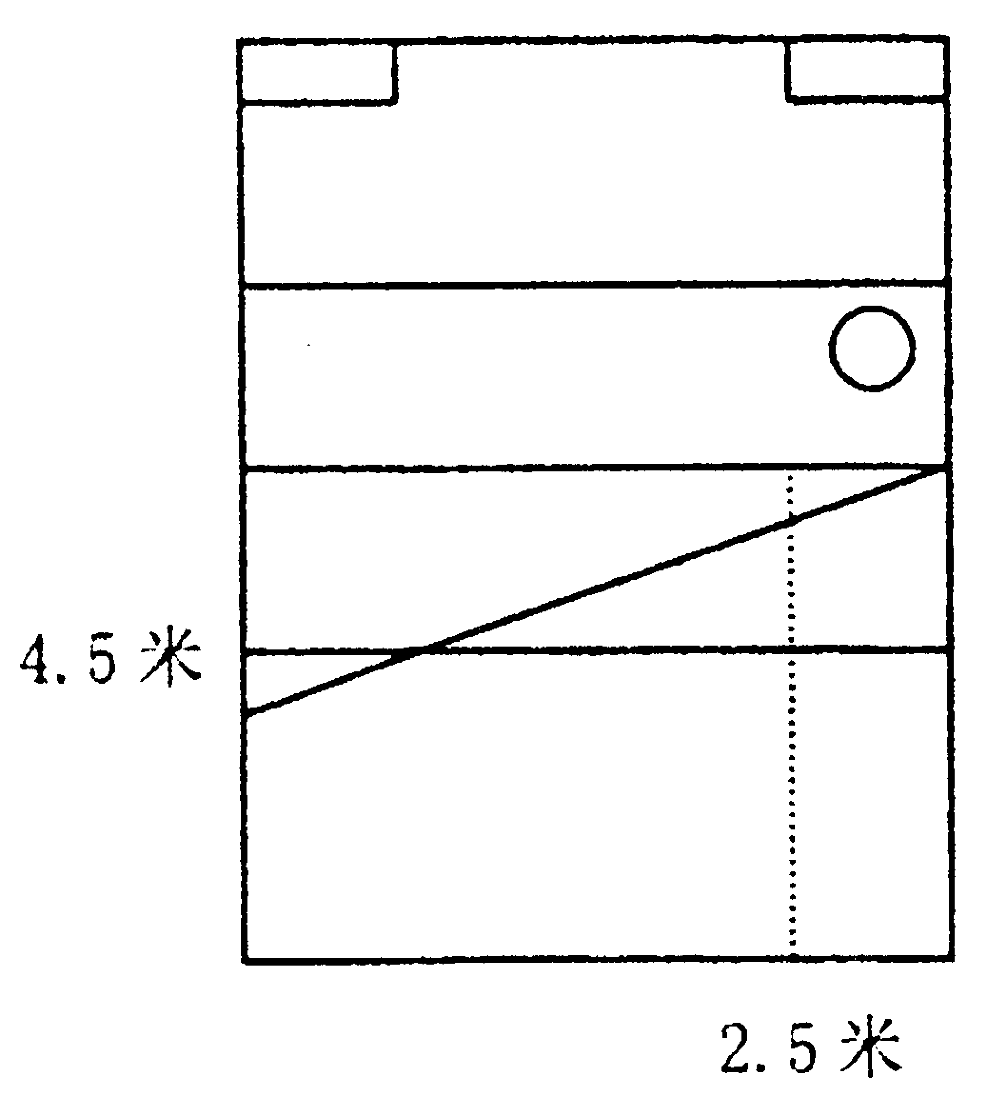
三、测试评分
测试评分为100分，各项测试内容所占分值如下（评分标准）：
（一）专项素质30分：
1. 助跑摸高20分
2. 6米返往移动10分
（二）专项技术60分：
1. 垫球（接发球）、扣球、发球，每项10分，合计30分。测试每个球1分。
2. 比赛30分。
（三）个人专项调整分（根据个人专项调整评分）
1. 二传手要求传球好，扣球可降低要求。
2. 自由人扣球可降低要求，但垫球及比赛中要求稍高。
3. 二传手及自由人须配带标致。
（四）发展前途及个人特长10分
身体条件较好、专项素质突击（重点在摸高）或专项技术突出的学生予以加分。
四、高水平运动员的基本要求
助跑摸高男子运动员必须在3.05米，女子必须在2.75米（自由人除外）。
五、器材
电子摸高器2台、秒表3块、触摸标志（矿泉水代替）、标准排球15～20个。
助跑摸高评分表

男 | 女 | 分值
3.25 | 2.95 | 20
3.24 | 2.94 | 19
3.23 | 2.93 | 18
3.22 | 2.92 | 17
3.21 | 2.91 | 16
3.20 | 2.90 | 15
3.19 | 2.89 | 14
3.18 | 2.88 | 13
3.17 | 2.87 | 12
3.16 | 2.86 | 11
3.15 | 2.85 | 10
3.14 | 2.84 | 9.5
3.13 | 2.83 | 9
3.12 | 2.82 | 8.5
3.11 | 2.81 | 8
3.10 | 2.80 | 7.5
3.09 | 2.79 | 7
3.08 | 2.78 | 6.5
3.07 | 2.77 | 6
3.06 | 2.76 | 5.5
3.05 | 2.75 | 5

六米往返移动评分表

男 | 女 | 分值
15″3 | 16″ | 10
15″5 | 16″2 | 9.6
15″7 | 16″4 | 9.2
15″9 | 16″6 | 8.8
16″1 | 16″8 | 8.4
16″3 | 17″ | 8
16″5 | 17″2 | 7.6
16″7 | 17″4 | 7.2
16″9 | 17″6 | 6.8
17″1 | 17″8 | 6.4
17″3 | 18″ | 6
17″5 | 18″2 | 5.6
17″7 | 18″4 | 5.2
17″9 | 18″6 | 4.8
18″1 | 18″8 | 4.4
18″3 | 19″ | 4
18″5 | 19″2 | 3.6
18″7 | 19″4 | 3.2
18″9 | 19″6 | 2.8
19″1 | 19″8 | 2.4
19″3 | 20″ | 2

乒 乓 球

一、测试内容
1. 专项素质：①三十秒交叉步移动（2.5米）
②一分钟双摇跳绳
③一分钟扶台俯卧撑
2. 专项技术：
攻球手的技术考核：
①2/3台正手定点走位攻（拉）对1/2台反手推（攻、拉）20板
②全台推侧扑对1/2台反手推三个来回，要求直板反手时必须用攻球（可连续打二板再侧）
③1/3台反手不定点攻（推、拉）对1/2台反手推（攻、拉）20板。直板送手用反手攻球加2分。
④实战比赛
削球手的技术考核：
①2/3台正手定点走位攻（拉）对1/2台反手推（拉、攻）20板
②1/3台正反手削对1/2台正手拉（不定点）15板
③长短球（双方均全台不定点）12板
④实战比赛
二、评分标准
1. 专项技术分值计分表
考核内容  分值  项目 | 手腕 | 前臂 | 肘 | 腰 | 膝 | 脚 | 爆发力 | 协调性 | 步伐 | 板数 | 总分
2/3台走位攻 | 1 | 1 | 1 | 1 | 1 | 1 | 1 | 1 | 1 | 1 | 10
推侧扑 | 1 | 1 | 1 | 1 | 1 | 1 | 1 | 1 | 1 | 1 | 10
正反手攻推 | 1 | 1 | 1 | 1 | 1 | 1 | 1 | 1 | 1 | 1 | 10

2. 实战能力（比赛）分值计分表
气 质 | 手 感 | 意 识 | 灵 敏 | 应变能力 | 总 分
8 | 8 | 8 | 8 | 8 | 40

注：以上技术格内的分数为满分分数。
凡未达到技术要求及板数要求的在相应的格内扣分。

3. 专项素质考核计分表
考核  内容  分值  项目 |  | 10 | 9.5 | 9 | 8.5 | 8 | 7.5 | 7 | 6.5 | 6 | 5.5 | 5 | 4.5 | 4 | 3.5 | 3 | 2.5 | 2
三十秒  交叉移  动（次） | 男 | 40 | 38 | 36 | 34 | 32 | 30 | 28 | 26 | 24 | 22 | 20 | 18 | 16 | 14 | 12 | 10 | 8
三十秒  交叉移  动（次） | 女 | 38 | 36 | 34 | 32 | 30 | 28 | 26 | 24 | 22 | 20 | 18 | 16 | 14 | 12 | 10 | 8 | 6
一分种  双跳绳  （次） | 男 | 105 | 100 | 95 | 90 | 85 | 80 | 75 | 70 | 65 | 60 | 55 | 50 | 45 | 40 | 35 | 30 | 25
一分种  双跳绳  （次） | 女 | 100 | 95 | 90 | 85 | 80 | 75 | 70 | 65 | 60 | 55 | 50 | 45 | 40 | 35 | 30 | 25 | 20
一分钟  扶台俯  卧撑（次） | 男 | 80 | 75 | 70 | 65 | 60 | 55 | 50 | 45 | 40 | 36 | 32 | 28 | 24 | 20 | 16 | 12 | 8
一分钟  扶台俯  卧撑（次） | 女 | 70 | 65 | 60 | 55 | 50 | 45 | 40 | 35 | 30 | 27 | 24 | 21 | 19 | 16 | 13 | 10 | 7

武 术

一、基本素质 15%
1. 立定跳远 5分（男2.60米，女子2.10米，每少0.05米减1分）
2. 一分钟仰卧起坐 5分（50个，每少5个减1分）
3. 柔韧 5分（左、右竖叉、横叉、下腰、转肩，各1分）
二、基本功 35%
1. 腿法 10分（正踢、侧踢、里合、外摆、蹬脚、弹腿、侧踹、前扫、后扫、拍脚，各1分）
2. 跳跃 10分（飞脚、旋风脚、侧空翻、旋子、腾空摆莲，各2分）
3. 五步拳 5分（左右各1遍）
4. 难度动作 10分（旋风脚540度、旋子转体360度、腾空摆莲540度、直身前扫900度、十字平衡，各2分）
三、套路 50%（太极拳时间5′-6′，其它套路不少于1′20″）
1. 自选拳术 25分（长拳、南拳、太阳拳任选一种）
2. 自选器械 25分（刀、剑、枪、棍任选一种）

健 美 操
内容 | 测试项目 | 评分标准 |  |  | 分值 | 最后得分
规  定  难  度 | A 文森俯卧撑  B 直角支撑360度  C 屈体分腿跳成俯撑  D 单足转体360度接垂直劈腿 | 5分  5分  5分  5分 | 要求：必须达到最低完成标准  完成达到最低标准 3分  完成良好 4分  完成优秀 5分 |  | 20分
自  选  难  度 | A、 B、 C、 D、组各自选一个难度  （每个难度允许做两次） | A 5分  B 5分  C 5分  D 5分 | 要求：不低于规定分值或相同分值不同名称的动作。必须达到最低完成标准  完成达到最低标准 3分  完成良好 4分  完成优秀 5分 |  | 20分
专  项  技  术 | 成套动作：自选  要求：难度及过度连接等动作不低于二级运动员规定动作 | 完成一般 |  | 20分 | 40分
专  项  技  术 | 成套动作：自选  要求：难度及过度连接等动作不低于二级运动员规定动作 | 完成良好 |  | 25分 | 40分
专  项  技  术 | 成套动作：自选  要求：难度及过度连接等动作不低于二级运动员规定动作 | 完成优秀 |  | 30分 | 40分
专  项  技  术 | 成套动作：自选  要求：难度及过度连接等动作不低于二级运动员规定动作 | 综合评价（形体） |  | 10分 | 40分
专  项  素  质 | 1、三面叉（180度以上）  2、腹肌两头起一分钟  3、1分钟俯卧撑（女生）  1分钟俯卧撑击掌（男生）  - 直角支撑静控30秒  - 连续10次屈体分腿跳 | 4分  左、右纵叉各1分，横叉2分  4分  30次以上4分、25次以上3分、20次以上2分、10次以上1分、10次以下0分  4分  40次以上4分、35次以上3分、30次以上2分、20次以上1分、20次以下0分  4分  30次以上4分、25次以上3分、20次以上2分、10次以上1分、10次以下0分  4分  30秒以上4分、25秒以上3分、20秒以上2分、10秒以上1分、10秒以下0分  4分  女生：10次以上4分、8次以上3分、6次以上2分、4次以上1分、4次以下0分  男生：20次以上4分、15次以上3分、10次以上2分、5次以上1分、5次以下0分 |  |  | 20分
总  分 |  |  |  |  | 100分

羽 毛 球

一、测试内容：
专项素质： 30%
专项技术： 30%
实战能力： 40%
二、具体内容及评分标准：
（一）专项素质：（30分）
1. 前后场地移动 10分
2. 左右场地移动 10分
3. 一分钟双摇跳绳 10分
（二）专项技术：（30分）
1. 发高远球 10分
2. 高球 10分
3. 吊球 10分
（三）实战能力：（40分）
1. 战术意识 10分
2. 技术运用 10分
3. 心理素质 10分
4. 作风 10分

专项素质考核记分表：
考核  内容  分值  项目 |  | 10 | 9.5 | 9 | 8.5 | 8 | 7.5 | 7 | 6.5 | 6 | 5.5 | 5 | 4.5 | 4 | 3.5 | 3 | 2.5 | 2
前后场  地移动 | 男 | 13″ | 13″2 | 13″4 | 13″6 | 13″8 | 14″ | 14″2 | 14″4 | 14″6 | 14″8 | 15″ | 15″2 | 15″4 | 15″6 | 15″8 | 16″ | 16″2
前后场  地移动 | 女 | 13″5 | 13″7 | 13″9 | 14″1 | 14″3 | 14″5 | 14″7 | 14″9 | 15″1 | 15″3 | 15″5 | 15″7 | 15″9 | 16″1 | 16″3 | 16″5 | 16″7
左右场  地移动 | 男 | 15″ | 15″2 | 15″4 | 15″6 | 15″8 | 16″ | 16″2 | 16″4 | 16″6 | 16″8 | 17″ | 17″2 | 17″4 | 17″6 | 17″8 | 18″ | 18″2
左右场  地移动 | 女 | 15″5 | 15″7 | 15″9 | 16″1 | 16″3 | 16″5 | 16″7 | 16″9 | 17″1 | 17″3 | 17″5 | 17″7 | 17″9 | 18″1 | 18″3 | 18″5 | 18″7
双摇跳绳 | 男 | 120 | 118 | 116 | 114 | 112 | 110 | 108 | 106 | 104 | 102 | 100 | 98 | 96 | 94 | 92 | 90 | 88
双摇跳绳 | 女 | 115 | 113 | 111 | 109 | 107 | 105 | 103 | 101 | 99 | 97 | 95 | 93 | 91 | 89 | 87 | 85 | 83

专项技术测试方法及标准：
发高远球：将球发到距离站线76公分和边线76公分的正方形区域内。
高球：运用高球技术将球击打到距离对方场区端线75公分同侧边线100公分区域内。
吊球：运用吊球技术将球击打到距离球网198公分，对角边线100公分区域内。
每项技术测试10个球，每球1分。
棒球等级运动员测试项目分值表

指 标 项 目 |  | 标准 | 分值 | 标准 | 分值 | 标准 | 分值 | 标准 | 分值 | 标准 | 分值
身体素质 | 30米 | 3″9 | 10 | 4″2 | 8 | 4″3 | 6 | 4″5 | 4 | 4″6 | 2
身体素质 | 立定跳远  （米） | 2.8米 | 10 | 2.7米 | 8 | 2.6米 | 6 | 2.4米 | 4 | 2.2米 | 2
专项素质 | 6×6米  折返跑 | 9″6 | 10 | 10″1 | 8 | 10″6 | 6 | 11″ | 4 | 11″6 | 2
专项技术 | 接传地  滚球 | 8/10 | 35 | 6/10 | 30 | 5/10 | 25 | 4/10 | 20 | 3/10 | 15
专项技术 | 接高  飞球 | 8/10 | 35 | 6/10 | 30 | 5/10 | 25 | 4/10 | 20 | 3/10 | 15

垒球等级运动员测试项目分值表

指 标 项 目 |  | 标准 | 分值 | 标准 | 分值 | 标准 | 分值 | 标准 | 分值 | 标准 | 分值
身体素质 | 50米 | 7″00 | 10 | 7″2 | 8 | 7″4 | 6 | 7″6 | 4 | 7″8 | 2
身体素质 | 立定跳远  （米） | 2.2米 | 10 | 2.1米 | 8 | 2.0米 | 6 | 1.9米 | 4 | 1.8米 | 2
专项素质 | 4×6米  折返跑 | 6″4 | 10 | 6″6 | 8 | 6″8 | 6 | 7″00 | 4 | 7″2 | 2
专项技术 | 接传地  滚球 | 8/10 | 35 | 6/10 | 30 | 5/10 | 25 | 4/10 | 20 | 3/10 | 15
专项技术 | 接高  飞球 | 8/10 | 35 | 6/10 | 30 | 5/10 | 25 | 4/10 | 20 | 3/10 | 15

北京市高水平运动员网球专项
评分标准

（一）半场往返跑（10%）
（1）测试方法：将一支球拍放在底线中点后面，拍头指向球网，5个球的位置如图所示（见图1）。从底线中点开始，沿着逆时针方向依次取回5个球，将每次取回的球放在球拍拍面上。测试员喊‘预备-开始’之后，秒表计时开始，记录完成的时间。
（2）成绩评定：见评分表。
分 数 | 男 子 | 女 子
10.0 | 15〞0 | 16〞0
9.7 | 15〞5 | 16〞5
9.4 | 16〞0 | 17〞0
9.1 | 16〞5 | 17〞5
8.8 | 17〞0 | 18〞0
8.5 | 17〞5 | 18〞5
8.2 | 18〞0 | 19〞0
7.9 | 18〞5 | 19〞5
7.6 | 19〞0 | 20〞0
7.3 | 19〞5 | 20〞5
7.0 | 20〞0 | 21〞0
6.7 | 20〞5 | 21〞5
6.4 | 21〞0 | 22〞0
6.1 | 21〞5 | 22〞5
5.8 | 22〞0 | 23〞0
5.5 | 22〞5 | 23〞5
5.2 | 23〞0 | 24〞0
2.0 | 23〞0以上 | 24〞0以上

图1

（二）正手底线（20%）
成绩评定：
内容 | 优10~8.6 | 良8.5~7.6 | 中7.5~6.0 | 差5.9~0
技  评 | 1.动作连贯协调，发力自然；  2.步法移动快，重心稳定；  3.控制球的能力强 | 1.动作较连贯协调，发力较自然流畅；  2.击球速度较快且上旋较强；  3.控制球能力较强 | 1.动作基本连贯协调，发力基本自然流畅；  2.击球速度一般且基本有上旋；  3.步法移动较慢，重心稳定性一般；  4.控制球能力一般 | 1.动作不连贯协调，发力不自然流畅。  2.击球速度慢且没有上旋；  3.步法移动慢，重心稳定性差；  4.控制球能力差

（三）反手底线（20%）
成绩评定：
内容 | 优10~8.6 | 良8.5~7.6 | 中7.5~6.0 | 差5.9~0
技  评 | 1.动作连贯协调，发力自然；  2.步法移动快，重心稳定；  3.控制球的能力强 | 1.动作较连贯协调，发力较自然流畅；  2.击球速度较快且上旋较强；  3.控制球能力较强 | 1.动作基本连贯协调，发力基本自然流畅；  2.击球速度一般且基本有上旋；  3.步法移动较慢，重心稳定性一般；  4.控制球能力一般 | 1.动作不连贯协调，发力不自然流畅。  2.击球速度慢且没有上旋；  3.步法移动慢，重心稳定性差；  4.控制球能力差

（四）发球（20%）
成绩评定：
内容 | 优10~8.6 | 良8.5-7.6 | 中7.5-6.0 | 差5.9-0
发球 | 发球威力大，成功率高。 | 发球威力较大，成功率较高。 | 发球威力一般。 | 发球没有威力。

（五）比赛成绩、战术意识及打法特点（30%）
成绩评定：
内容 | 优10~8.6 | 良8.5-7.6 | 中7.5-6.0 | 差5.9-0
发球  战术  意识 | 1.发球威力大得分能力强；  2.发球后连续进攻能力强；  3.发球落点、旋转速度变化多。 | 1.发球威力较大得分能力较强；  2.发球后连续进攻能力较强；  3.发球落点、旋转速度变化较多。 | 1.发球威力一般；  2.发球后，难以连续进攻；  3.发球落点、旋转速度没有变化。 | 1.发球没有威力；  2.发球后，经常陷入被动。
接  发  球 | 1.接发球成功率高；  2.接二发球攻击能力强。 | 1.接发球成功率较高；  2.接二发球攻击能力较强。 | 1.接发球成功率一般；  2.接二发球攻击能力一般。 | 1.接发球成功率低；  2.接二发球，没有攻击能力。
相持  球  能力 | 相持中主动进攻意识和能力强。 | 相持中主动进攻意识和能力较强。 | 相持中主动进攻意识和能力一般。 | 相持中主动进攻意识和能力差。
进攻  防守  相持  转换  能力 | 三种态势下，处理球合理，把握转换时机能力强。 | 三种态势下，处理球较合理，把握转换时机能力较强。 | 三种态势下，处理球一般，把握转换时机能力一般。 | 三种态势下，处理球不合理，把握转换时机能力差。
打法  类型  及  特点 | 打法特点鲜明，运用合理，实用性突出。 | 打法特点较鲜明，运用较合理，实用性较突出。 | 打法特点一般，运用一般，实用性一般。 | 打法没有特点，运用能力差，没有实用性。

跆 拳 道
技术30分 素质20分 实战50分
技术：30分
小脚靶单个技术10分：
要求：考官任选2种基本技术、一种技术5分
测试方法：左右腿各2次。
评定方法：基本功的熟练度和准确度作出评分。
评分标准：好5分 一般3分 差2分。

连击技术10分
考官任选2种连击技术、一种5分。
测试方法：左右腿各2次。
评定方法：主要是对连击技术的熟练度和准确度作出评分。
评分标准：好5分 一般3分 差2分。

护具10分：
A横踢进攻+后踢进攻+横踢反击（脚面拉回步伐）+后踢反击（5分）
测试方法：左右腿各2次
评定方法：针对击打效果，准确性，身体的控制能力作出评分。
评分标准：好5分 一般3分 差2分。
B前腿横踢+双飞+旋风踢（5分）
测试方法：左右腿各2次
评定方法：针对击打效果，准确性，身体的控制能力作出评分。
评分标准：好5分 一般3分 差2分。

素质：20分
a沙包踢双飞20秒（5分）
测试方法：踢20秒的双飞踢（注：踢到与自身腹部同等高度为有效次数）。
评定方法：根据踢到沙包的次数的多少作出评分。
评分标准：60次以上5分，55次以上3分，50次以下2分。
b连续横踢脚靶20秒（5分）
测试方法：踢20秒的左右横踢（注：踢到与自身腹部同等高度为有效次数）。
评定方法：根据踢到脚靶的次数的多少作出评分。
评分标准：45次以上5分，40次以上3分，40次以下2分。
C 12.5mX 8次 往返跑（5分）
测试方法：在12.5米二端放置标志物手碰到为有效次数。
评定方法：根据有效次数的多少作出评分。
评分标准：满分 男子：20秒内 女子：25秒内 每超出1秒扣0.5分。d柔韧（5分）
测试方法：竖叉（2.5分）、横叉（2.5分）
评定方法：根据柔韧度作出评分。
评分标准：距离地面0公分2.5分，10公分2分，10公分以上1分。

实战：50分
测试方法：2分钟×2回合。
评定方法：以队员在实战中的表现进行评定，主要考察实战中运用技术的能力及得分效果、反应速度、战术运用能力等。
评定标准：优秀40-50分，一般20-40分，差0-20分。

高水平运动员体育测试的有关事宜（注意事项）

1. 参加体育测试的考生，凭测试准考证在规定时间、地点报到，并交纳测试费和有关费用。
2. 报到后请在指定的地点等候，由评委和有关工作人员带领到测试地点进行测试。
3. 参加测试的考生必须佩带统一配发的号码布（胸前）。
4. 如当天不参加测验者按弃权论，不再补测。
5. 测试当天如遇大雨，是否延期，请看测试现场通知，不单独通知。
6. 在报到处一侧设有咨询处。
7. 参加测试的运动员要遵守纪律，听从指挥，不得与评委攀谈。
8. 对违反测试纪律者，要进行处理。

北京市高水平运动员考生体育测试手册

北京教育考试院高校招生办公室

目 录

一、各项目测试评分标准
田径…………………………………………………………………………………………1
游泳…………………………………………………………………………………………4
足球…………………………………………………………………………………………7
篮球…………………………………………………………………………………………9
排球…………………………………………………………………………………………11
乒乓球……………………………………………………………………………………15
武术………………………………………………………………………………………17
健美操……………………………………………………………………………………18
艺术体操…………………………………………………………………………………19
羽毛球……………………………………………………………………………………20
棒球………………………………………………………………………………………22
垒球………………………………………………………………………………………23
网球………………………………………………………………………………………24
跆拳道……………………………………………………………………………………26
二、高水平运动员体育测试的有关事宜………………………………………………………28

